Муниципальное бюджетное дошкольное образовательное учреждение
«Детский сад №153»

«Педагогический путь длиною в жизнь»
(о воспитателе Киселевой Елене Сергеевне)

Моргунова К.В., Осинцева Н.В.

Новокузнецк, 2016

Педагогический путь длиною в жизнь

УДК
Печатается по решению
педагогического совета
МБ ДОУ «Детский сад №153»,
протокол №3 от 29.02.2016 г.

Авторы-составители:

Моргунова Ксения Вячеславовна,
воспитатель
МБ ДОУ «Детский сад №153»

Осинцева Наталья Витальевна,
старший воспитатель
МБ ДОУ «Детский сад №153»

«Педагогический путь длиною в жизнь» это интервью с воспитателем МБ ДОУ «Детский сад №153» Киселевой Еленой Сергеевной, записанное ее коллегой, воспитателем, Моргуновой Ксенией Вячеславовной, и воспоминания-отзывы воспитателя Арзейкиной (Платоновой) Екатерины Петровны.
В брошюре содержатся даты, исторические факты и семейные фотографии.
Брошюра предназначена для широкого круга читателей, может быть использована для формирования базы данных о замечательных людях Кузбасса, интересна педагогам-дошкольникам, воспитанникам ДОУ и их родителям

©МБ ДОУ «Детский сад №153»

ПЕДАГОГИЧЕСКИЙ ПУТЬ ДЛИНОЮ В ЖИЗНЬ

В детском саду №153 я работаю сравнительно недавно- около трех с половиной лет. И мне очень интересно узнать, чем живут люди в этом коллективе. Ведь в каждом учреждении своя, особенная атмосфера, свой микроклимат. Мне посчастливилось работать в паре с Еленой Сергеевной Киселевой, воспитателей высшей квалификационной категории, которая совсем молоденькой выпускницей училища пришла в детский сад №153 и вот, уже 33 года трудится в стенах этого здания.
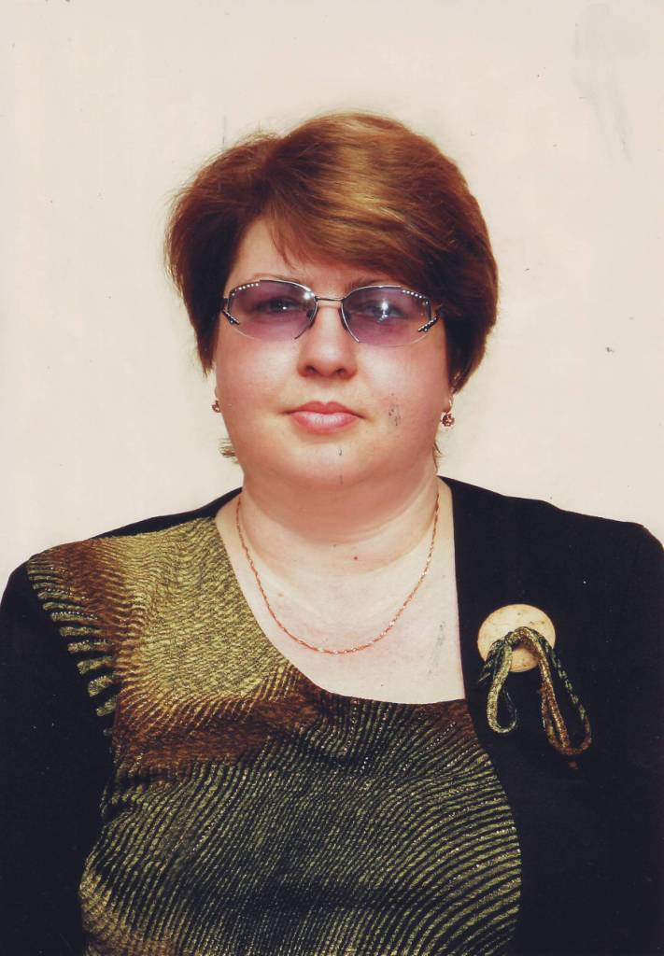
Складывается ощущение, что все ей дается легко - провести открытое занятие, написать план, выступить на празднике. Что же скрывается за этой легкостью и простотой? Какая душа должна быть у человека, который столько лет работает с детьми? Ведь педагог - одна из величайших, важнейших и ответственных профессий в жизни людей. Это даже не работа, а призвание. Педагог, как гончар, создает прекрасные изделия из "сырого и неокрепшего материала", создает из малыша-бутуза личность, которая с уверенностью шагнет на новую ступень образования. Я побеседовала с Еленой
Сергеевной и записала наше интервью.
- Елена Сергеевна, в вашей семье есть педагоги? Почему вы решили избрать именно эту профессию?
- С подросткового возраста меня сопровождали разговоры о детях, о детском саде, так как моя старшая сестра тоже педагог. И, как-то так сложилось, что по совету мамы, я пошла тоже учиться в НПУ №2 и не пожалела об этом.
- Чем же вас привлекает профессия?
- Мне нравится видеть результаты своей работы, нравится воспитывать в детях чувства. Мне кажется, что когда работаешь с ребятами, не стареешь, всегда, как говорится "в теме", осваиваешь гаджеты, знаешь всех современных героев мультфильмов.
- Довольны ли вы, что выбрали именно эту профессию? Если бы вы начали жизнь с начала, стали педагогом?
- Да, однозначно, выбрала бы только профессию педагога, так как она очень интересна в плане каких-либо открытий. Каждый раз приходят новые дети, и, каждый раз приходится находить с ними, их родителями общий язык, общие точки соприкосновения. Вообще, работать с людьми безумно интересно.
- Изменилось ли ваше отношение к детям, профессии с того момента, как вы стали работать в детском саду?
- Очень повлияло на мое отношение к детям рождение собственного сына, а затем внука. Я стала лучше понимать детей, больше жалеть их, стала еще более гуманна. Я обрела какое-то новое видение, становлюсь на позицию ребенка.
- Елена Сергеевна, скажите, есть ли у вас в группе "любимчики"?
Нет, я ко всем отношусь одинаково тепло. Ведь очень важно позволить детям быть самим собой, дать возможность раскрыть свои лучшие качества, а также нужно научить ребенка радоваться каждому мгновению. Важно научить любить себя, поверить в свои силы. Нужно найти в каждом что- то необыкновенное, свое. Ведь каждый малыш по- своему талантлив.
- Многие педагоги говорят, что дети сейчас изменились " не в лучшую сторону". Как вы считаете, они правы?
Я считаю, что во все времена были дети легкообучаемые и были дети, с которыми нужно заниматься индивидуально. Работу воспитателя можно сравнить с работой садовника, который выращивает разнообразные растения. Недаром, детей называют "цветы жизни". Каждому нужен свой уход - одному свет, другому тень, одно растение нуждается в частом поливе, другое - нет. Так происходит и в моей работе с детьми. Но есть общее, что необходимо каждому ребенку – это забота.
Я забочусь о детях, которых мне доверили родители, воспроизвожу любовь и понимание.
- Кому бы вы порекомендовали свою профессию?
Человек должен любить детей. Быть внимательным, умеющим быстро оценивать разнообразные ситуации и находить оптимальный выход.
- О чем бы вы хотели предупредить тех, кто собирается стать воспитателем?
Воспитатель – это не профессия, это образ жизни. Воспитатель играет очень важную роль в формировании личности каждого воспитанника. Став воспитателем, ты берешь огромную ответственность за жизнь и здоровье ребенка, его эмоциональный комфорт.
- Кого вы считаете вашими учителями?
Хочется назвать Наталью Витальевну Храмову (в настоящее время это заведующая детским садом №78), Аллу Сергеевну Волынкину. Именно у них я набиралась практического педагогического опыта. В вопросах гигиены и санпросветработы во многом помогла мне Литвинова Любовь Ивановна, медработник МБ ДОУ №153, которая продолжает работать в нашем детском саду.
- Я знаю, что вы очень любите животных. Расскажите о своих увлечениях.
Да, я заядлая кошатница. У меня три кошки и собака. У каждого из них своя история. Я восхищаюсь их преданностью и желанием дарить любовь. Отвечаю им взаимностью, теплотой и заботой. Также развожу огород, занимаюсь цветоводством. У меня в цветнике растут несколько сортов роз, лилии.
- А теперь блиц-опрос. Ваш любимый писатель или поэт?
Мой любимый поэт – Э.Асадов.
- Любимый фильм?
На данный момент – сериал "Сваты".
- Любимый цвет?
Сиреневый.
- Какую музыку вы слушаете?
Я люблю ритмичную, зажигательную поп- музыку (Д.Билан, Жасмин).
- Ваше любимое время года?
Ранняя весна, лето.
- Елена Сергеевна, что бы вы пожелали самой себе?
Я пожелала бы себе здоровья, дальнейших творческих успехов в работе!

В настоящее время Киселева Елена Сергеевна сама является наставником для молодых педагогов ДОУ. Она была руководителем педагогической практики у Арзейкиной Екатерины Петровны, воспитателя, работающего в настоящее время в нашем детском саду.
- Екатерина Петровна, вспомните, как проходила ваша практика?
Конечно, это было давно, да и практика была непродолжительной. Но я до сих пор помню эту практику. Елена Сергеевна была строгим педагогом. Внимательно следила за моей деятельностью. Помогала, если видела, что у меня возникают затруднения. Всегда уверенная и очень спокойная. Своим спокойствием она вдохновляла меня. Все будет хорошо, я справлюсь и тоже стану воспитателем! И вот теперь уже несколько лет я работаю в одном коллективе с Еленой Сергеевной и она как и прежде спокойная и уверенная. И значит у нас все будет ХОРОШО!

- Елена Сергеевна, спасибо вам за помощь и поддержку, за вашу открытость и доброе сердце! Весь наш коллектив гордится тем, что вы работаете среди нас!

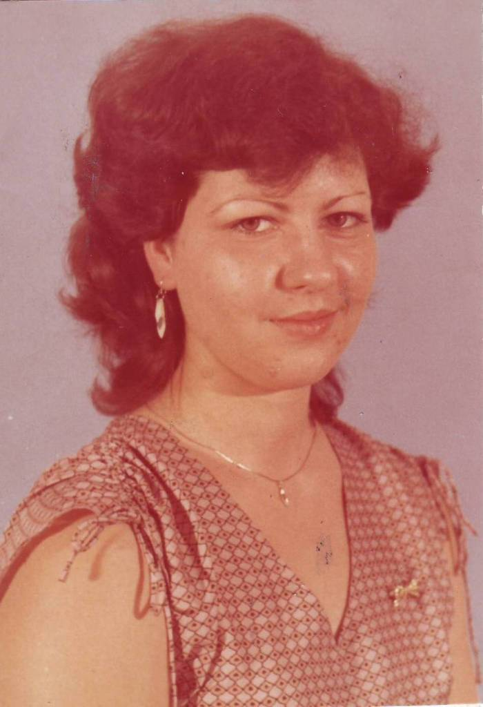
Юная выпускница НПУ №2 Киселева Е.С.
1985-1986 гг.

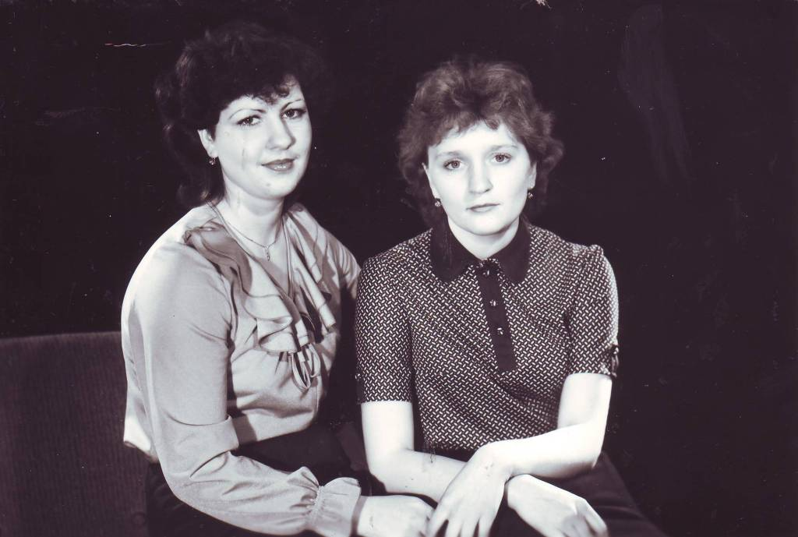
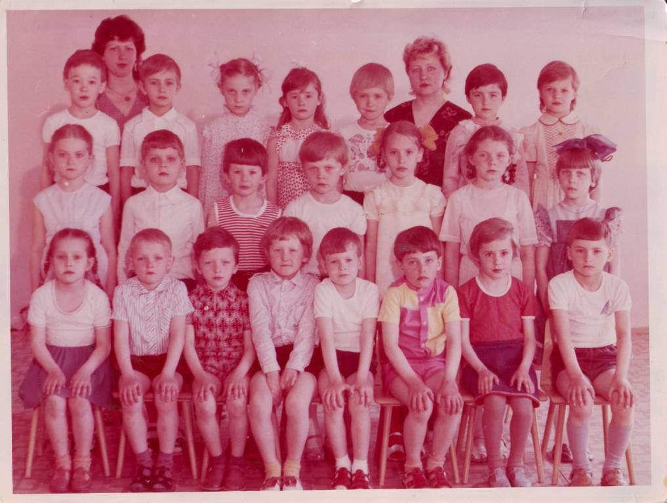

Первый выпуск 1984 год
Воспитатели Киселева Е.С., Храмова Н.В.

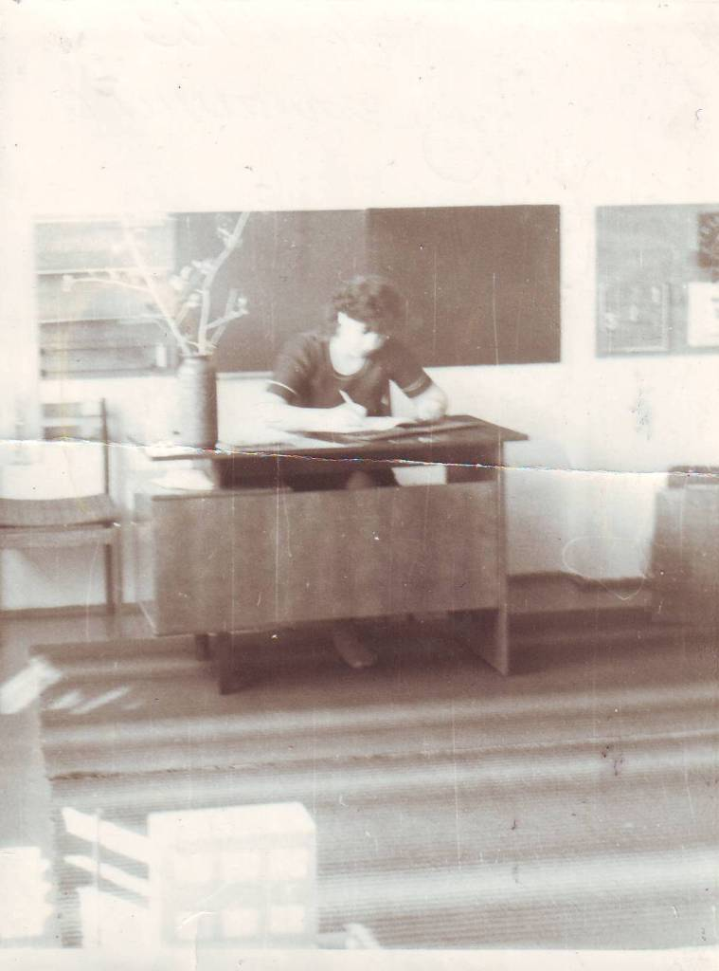
Работа воспитателя – это еще и работа с документацией

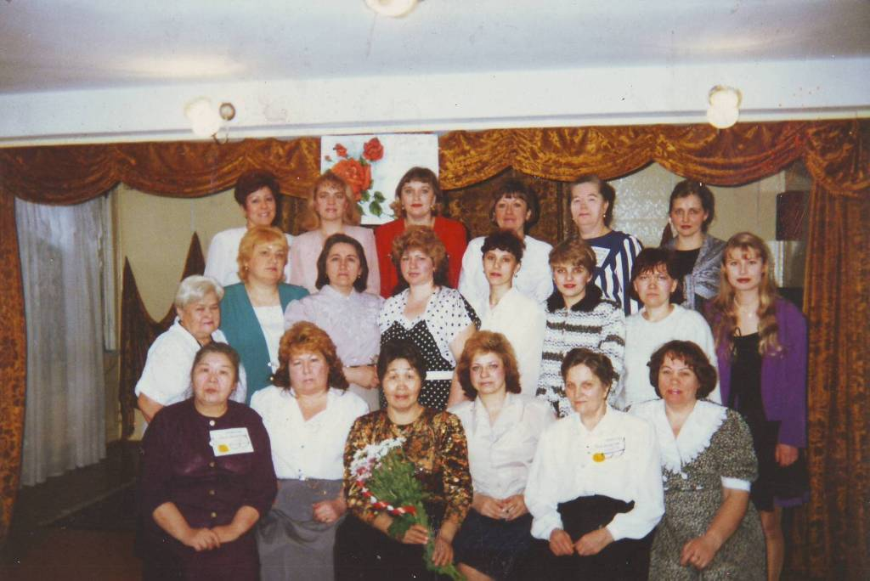

Дружный коллектив д/с 153

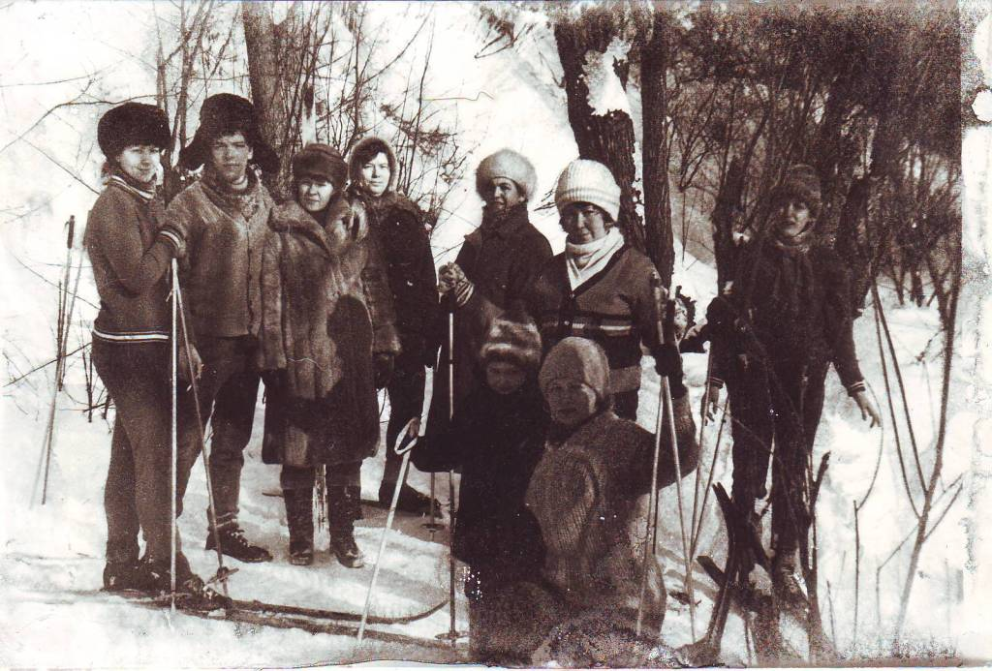
И на отдых все вместе. Катание на лыжах в Косом пороге, 1985 год
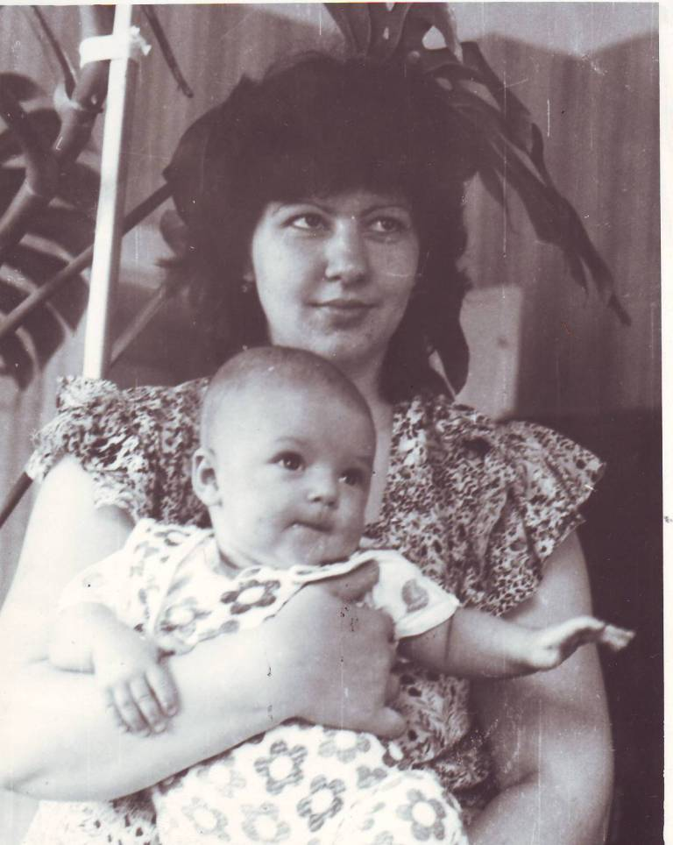

С любимым сыночком 1988 год
1992 год 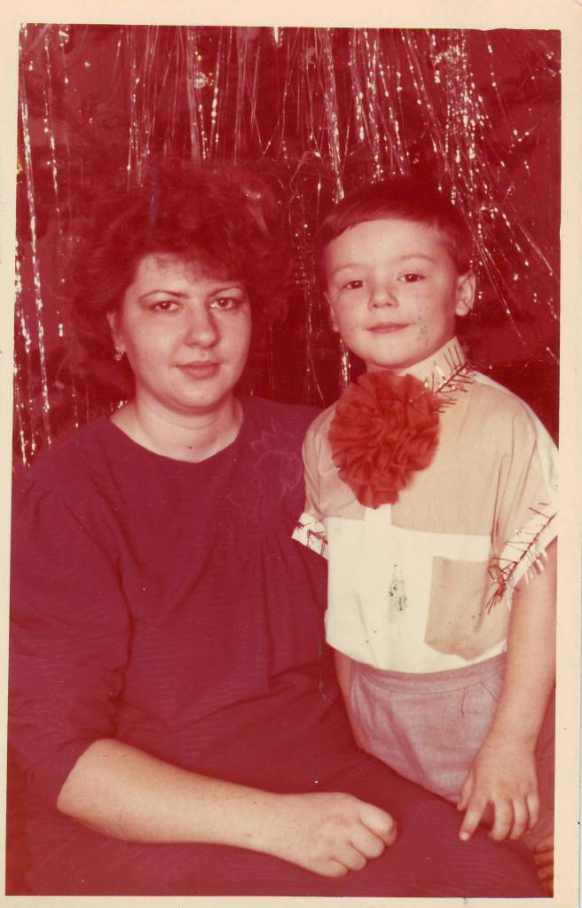
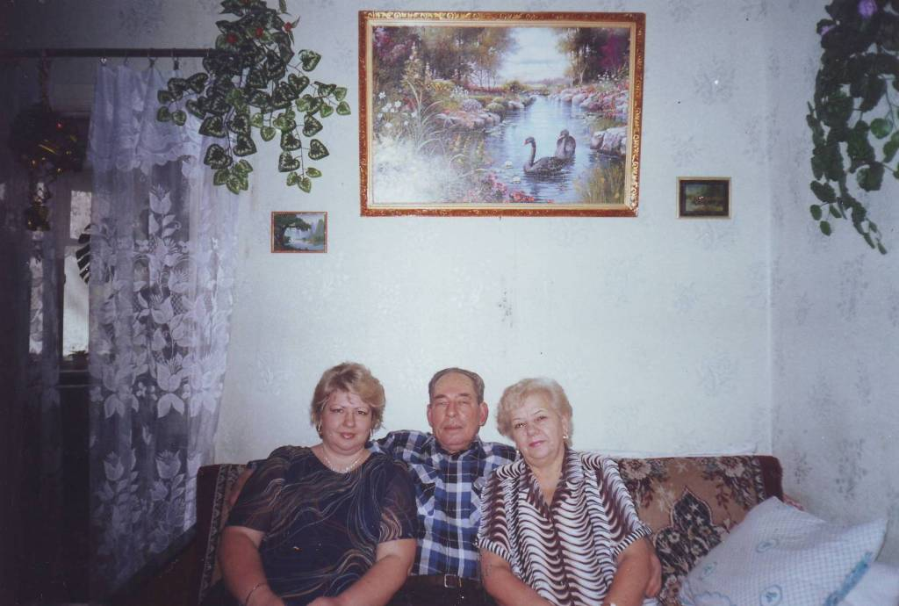

«Родительский дом…» С родителями, 2006 год

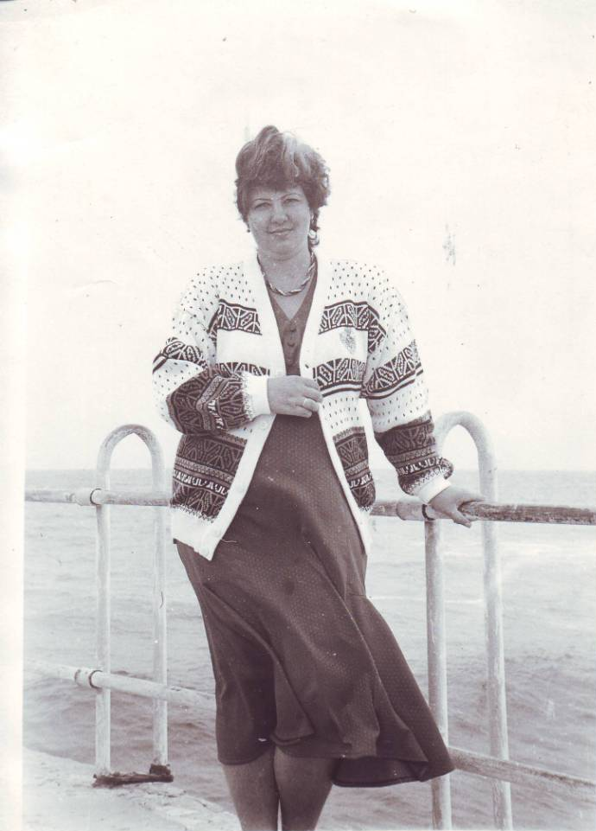
Отдых в Болгарии, 2000 год

«Веселится и ликует весь народ!...»
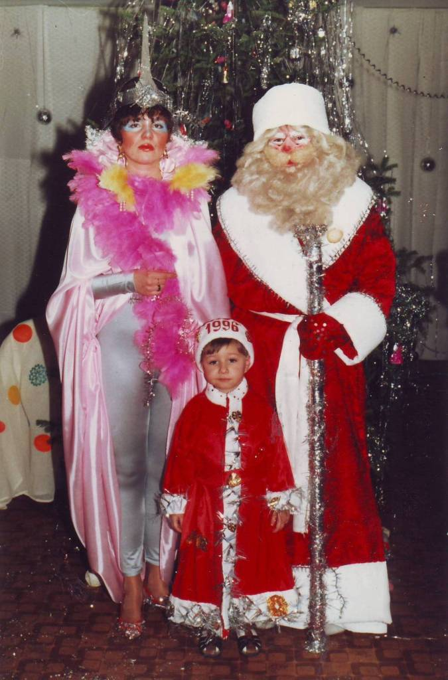
Дедушка Мороз на утреннике, 1996 год

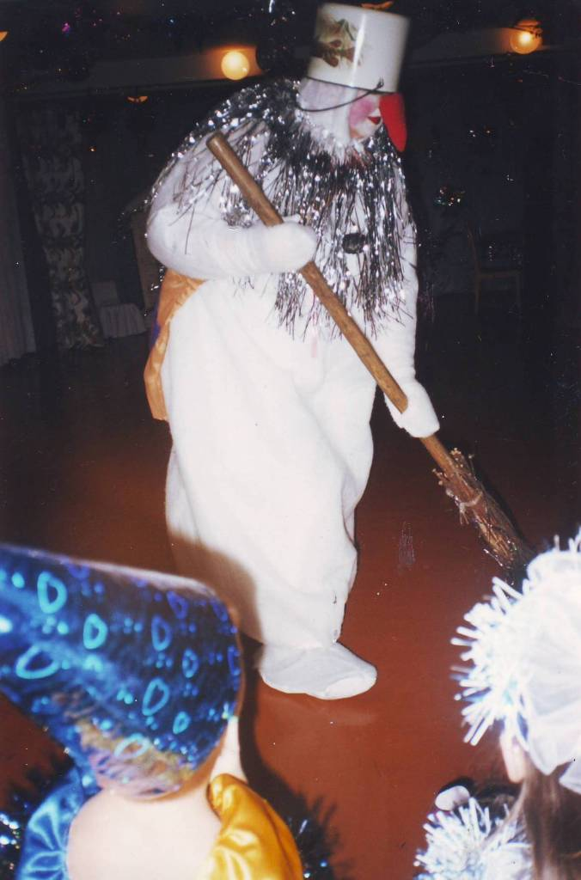
Снеговик, 1994 год

Пират, 1996 год
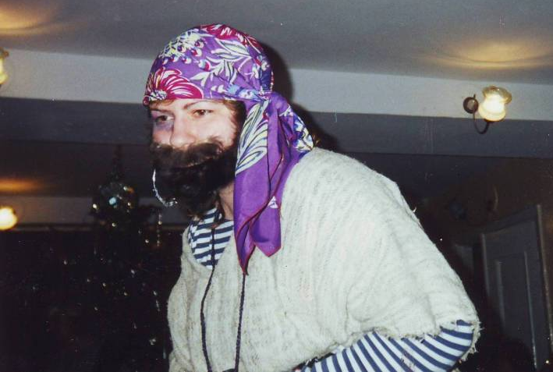
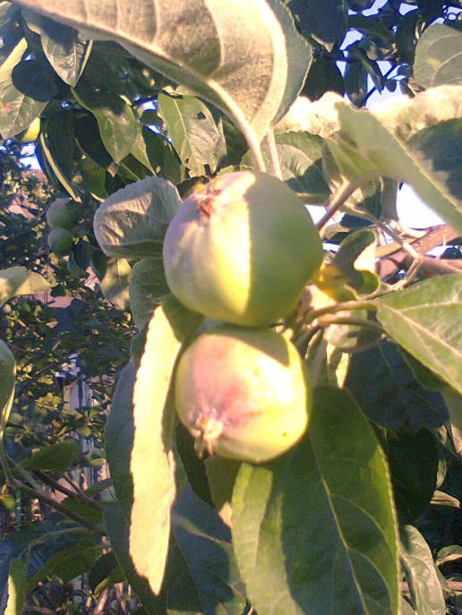
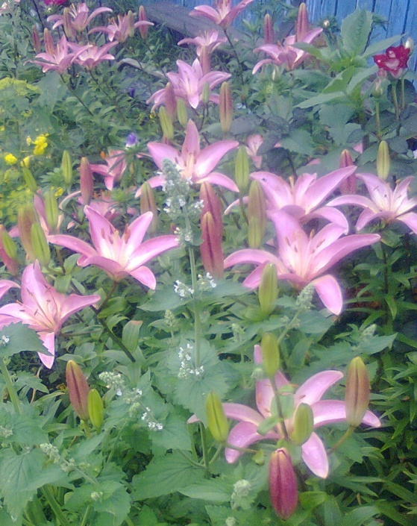
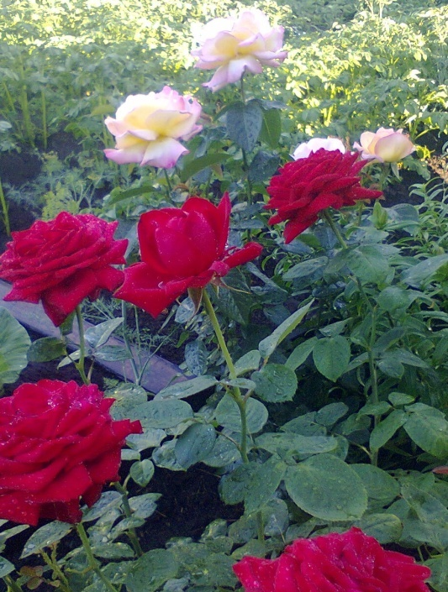
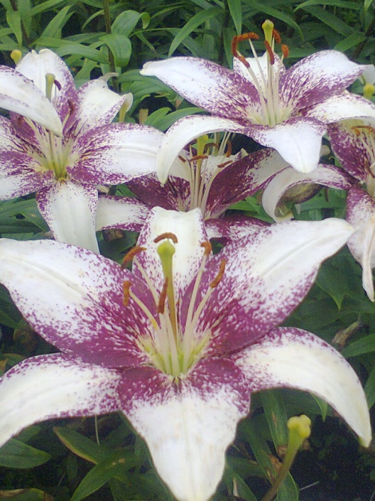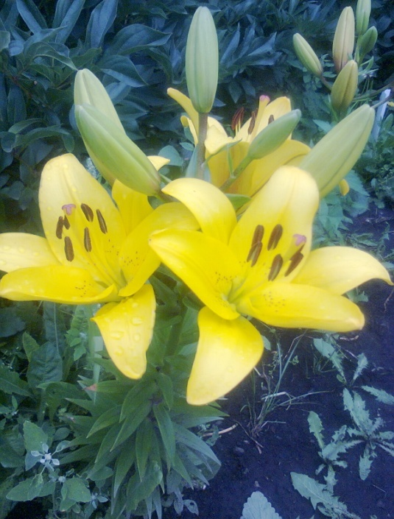

«Во саду ли в огороде…»

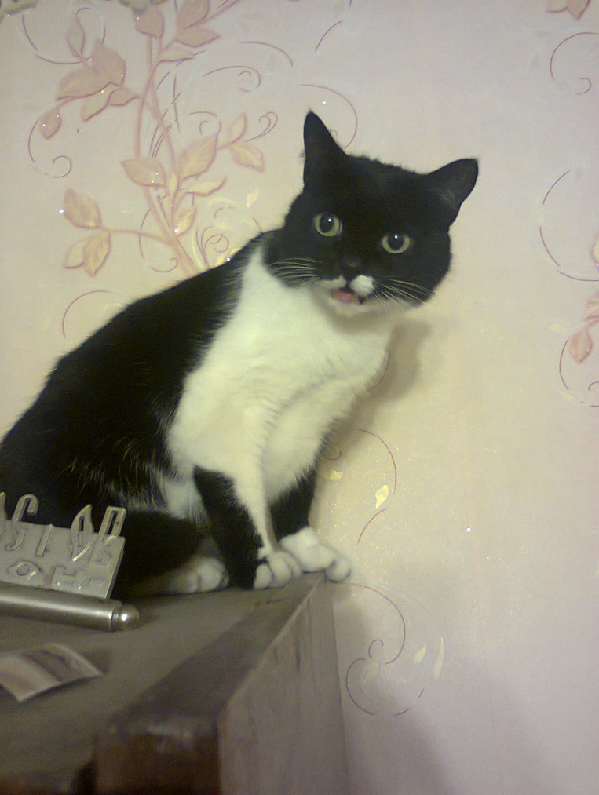
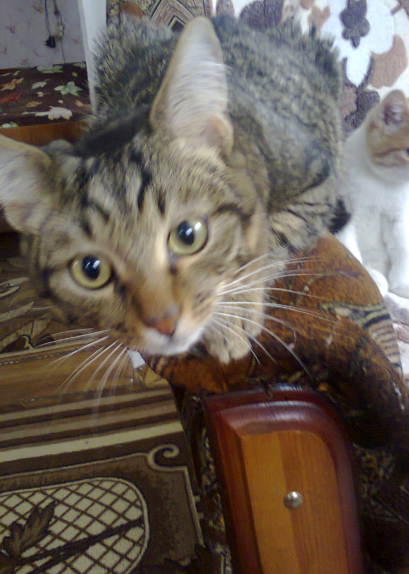
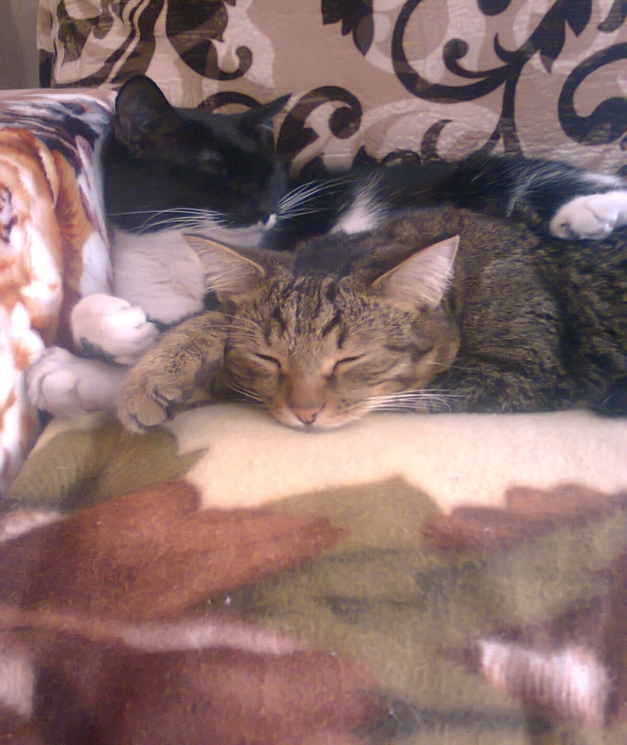
Зверье мое

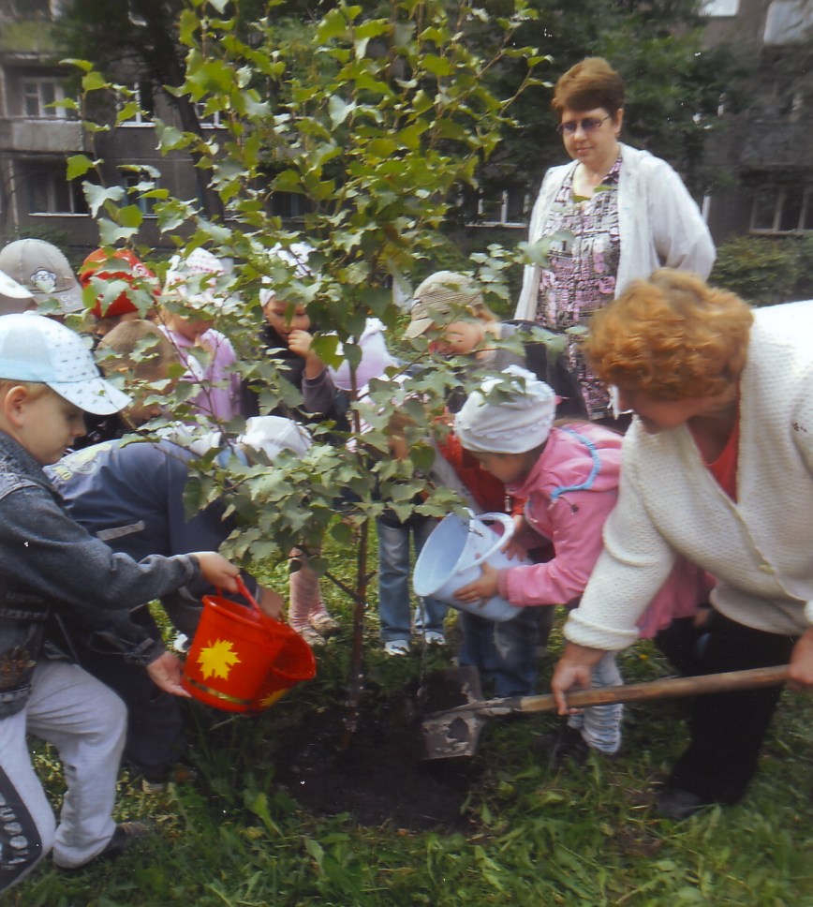
Посадка деревьев в детском саду, 2012 год
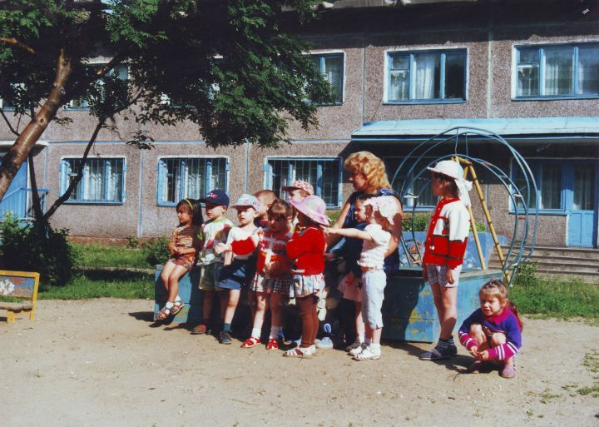

На участке детского сада

